Gambar 1 dari 4
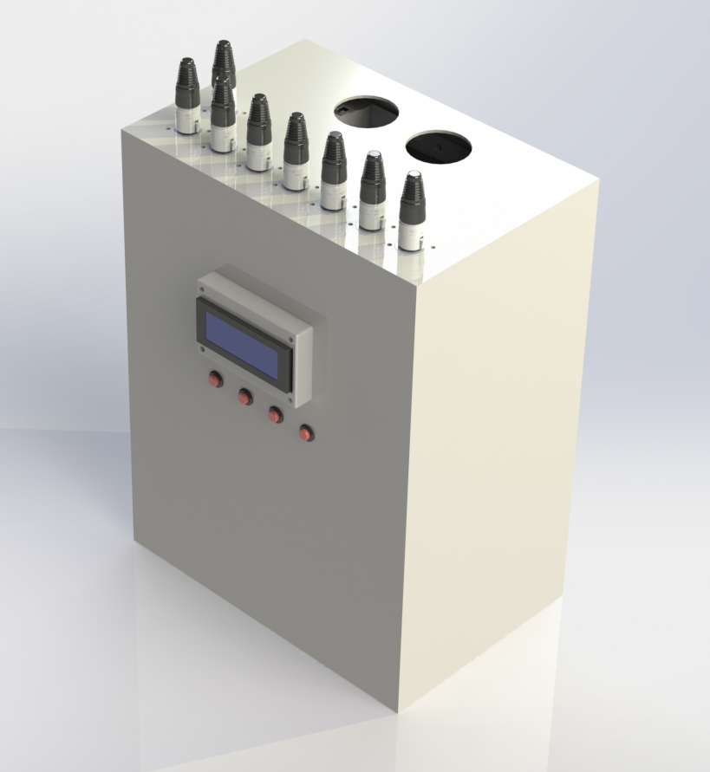
Gambar 1 : Tampak Perspektif

Gambar 2 dari 4
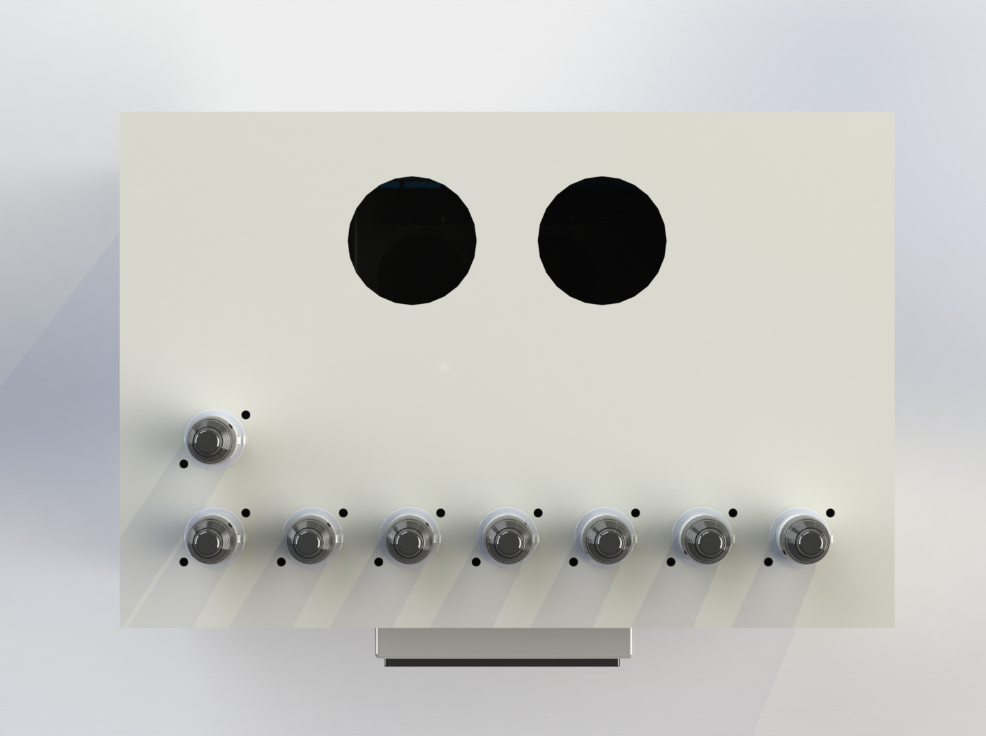
Gambar 2 : Tampak Atas

Gambar 3 dari 4
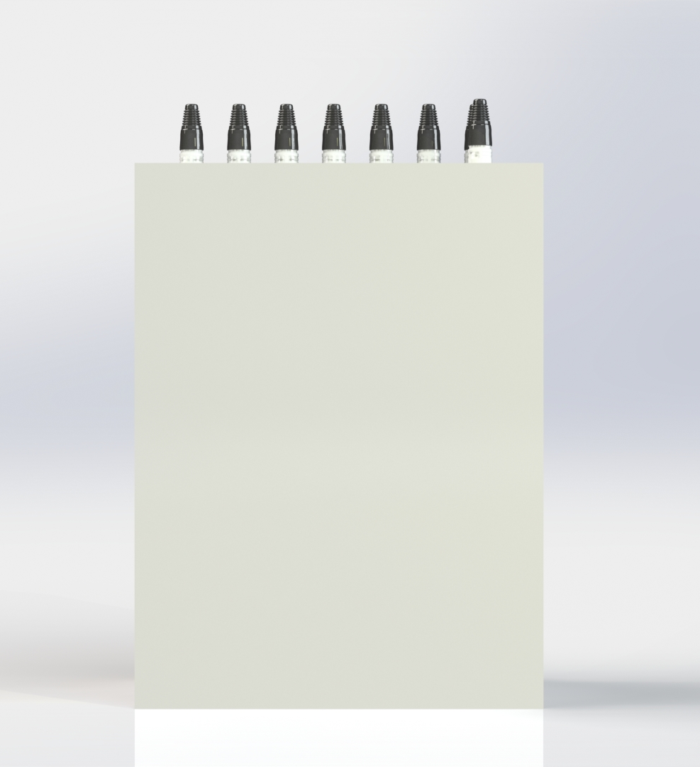
Gambar 3 : Tampak Belakang

Gambar 4 dari 4
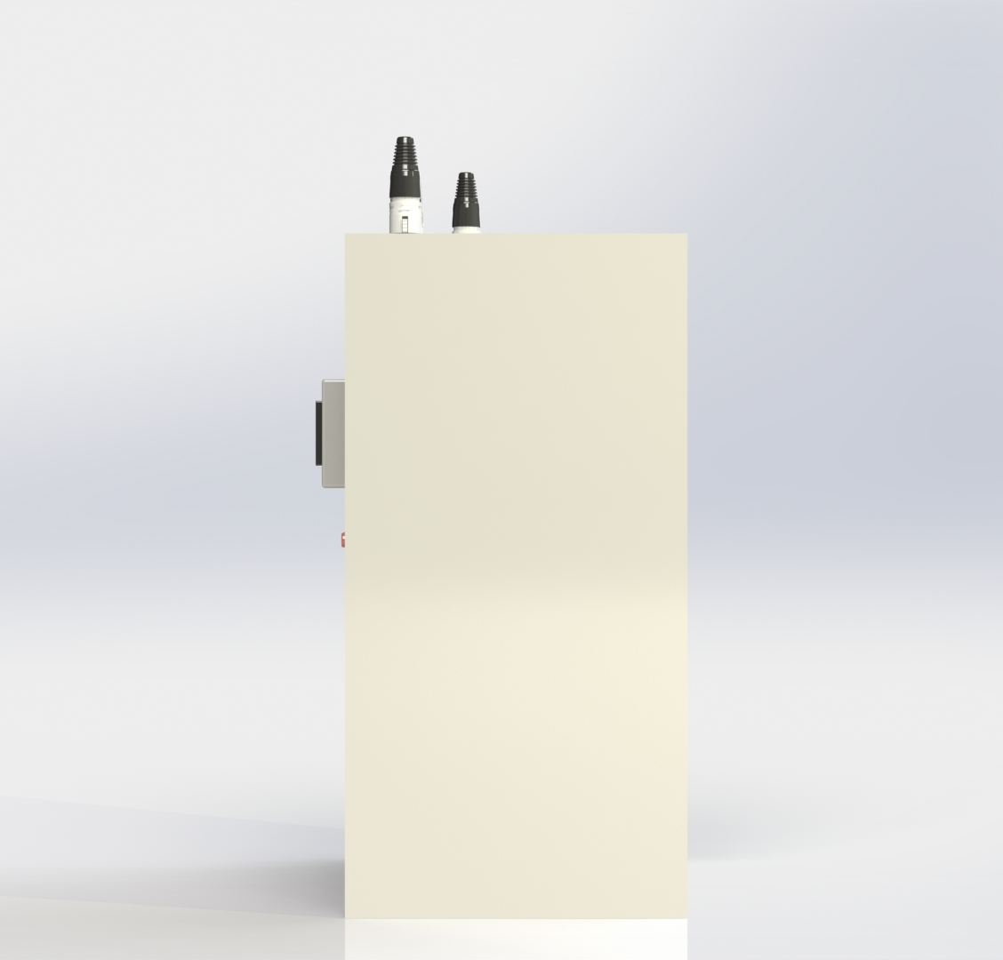
Gambar 4 : Tampak Samping

